

**计算机与信息 学院实验报告**

|  |  |  |  |  |  |
| --- | --- | --- | --- | --- | --- |
| 实验课程： | Python数据分析 | | | | |
| 实验编号： | 实验四 | | | | |
| 实验名称： | Python文件读写操作 | | | | |
| 实验人员： | 学号 | 18111207248 | | | |
| 姓名 | 吴钰 | | | |
| 班级 | 18级计算机科学与技术（创新班） | | | |
| 实验日期： | 2020.10.19 | | | | |
| 实验室： | 2060402 | | | | |
|  |  | | | | |
| 实验评价： |  | | | | |
| 实验成绩： | |  | 评价日期： |  |
|  | 指导教师： | |  | | |

# 实验目的

【实验目的】  
（1） 掌握Python文件的读写函数。  
（2） 掌握Python上下文管理语句with。

（3） 掌握json文件、csv文件、excel文件的操作。

# 二、实验要求

## 完成实验后请填写实验报告并上交。要求在实验报告中必须记录实验中遇到的问题及其问题解决方案。

# 三、实验内容

题目1：编写程序。定义一个列表，并将列表中若干中英文混合的字符串写入文本文件news.txt，并在每行最后加上以#号开头的行号，要求所有行的#号垂直对齐。

代码：

text=['我是','wuyu','wuyu','是我']

fp=open('news.txt','w')

count=1

for i in range(len(text)):

while len(text[i])<20:

text[i]=text[i]+' '

text[i]=text[i]+'#'+(str(count))+'\n'

count=count+1

fp.writelines(text)

运行截图：

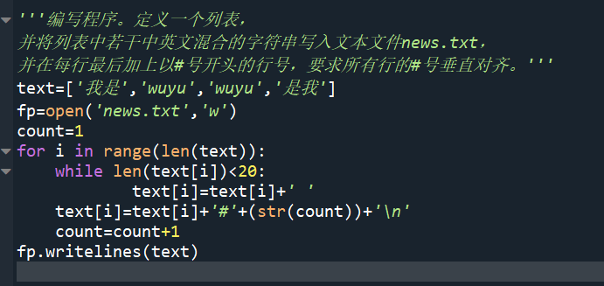

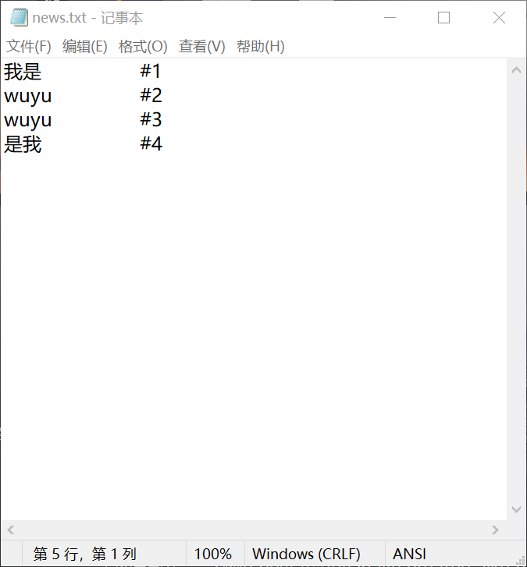

遇到的问题：一开始不知道怎么让#号对齐，用了+-符号也不正确

解决方法：通过用空格补充来让#对齐

题目2：编写程序。读取Python安装目录中news.txt文件的内容，然后输出其中第20个字符开始后的所有字符。

代码：

fp=open('news.txt','r')

fp.read(20)

print(fp.read())

运行截图：

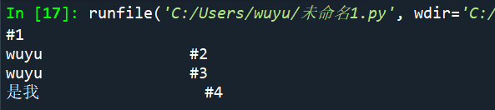

题目3：编写程序。将班级表中的学号、姓名写入bjb.json文件中，再输入学号，显示对应的姓名。

代码：

import json

information=[

{'name': '吴子峰', 'ID': '18111207249'},

{'name': '田海盐', 'ID': '18111207191'},

{'name': '卫川汇', 'ID': '18111207234'},

{'name': '吴小芋', 'ID': '18111207248'}]

with open('bjb.json', 'w') as fp:

json.dump(information, fp, separators=[',', ':'])

with open('bjb.json') as fp:

information=json.load(fp)

t=input("请输入学号：")

json.dumps(information)

for i in range(len(information)):

if information[i]['ID']==t:

print('姓名：',information[i]['name'])

运行截图：

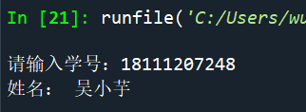

题目4：编写程序。将boston_house_prices.csv文件中的RM、DIS和TAX列中的数据含标题构成文件4_1.csv，再将4_1.csv文件中的前70%数据写入到4_2.csv，后30%的数据写入到4_3.csv，并且文件中都有标题行。

代码：

from csv import reader, writer

fn='boston_house_prices.csv'

count=0

with open(fn) as fp:

with open('4_1.csv','w') as ft:

t=reader(fp)

wr=writer(ft)

for line in t:

if line:

wr.writerow([line[5],line[7],line[9]])

count=count+1

count1=int(count*0.7)

count2=count-count1

with open('4_1.csv') as ft:

with open('4_2.csv', 'w') as fp:

t=reader(ft)

wr=writer(fp)

for line in t:

if line and count1!=0:

wr.writerow([line[0],line[1],line[2]])

count1=count1-1

count1=count-count2

with open('4_1.csv') as ft:

with open('4_3.csv', 'w') as fp:

t=reader(ft)

wr=writer(fp)

wr.writerow(['RM','DIX','TAX'])

for line in t:

if line and count1 != 0:

count1= count1 - 1

elif line:

wr.writerow([line[0],line[1],line[2]])

运行截图：

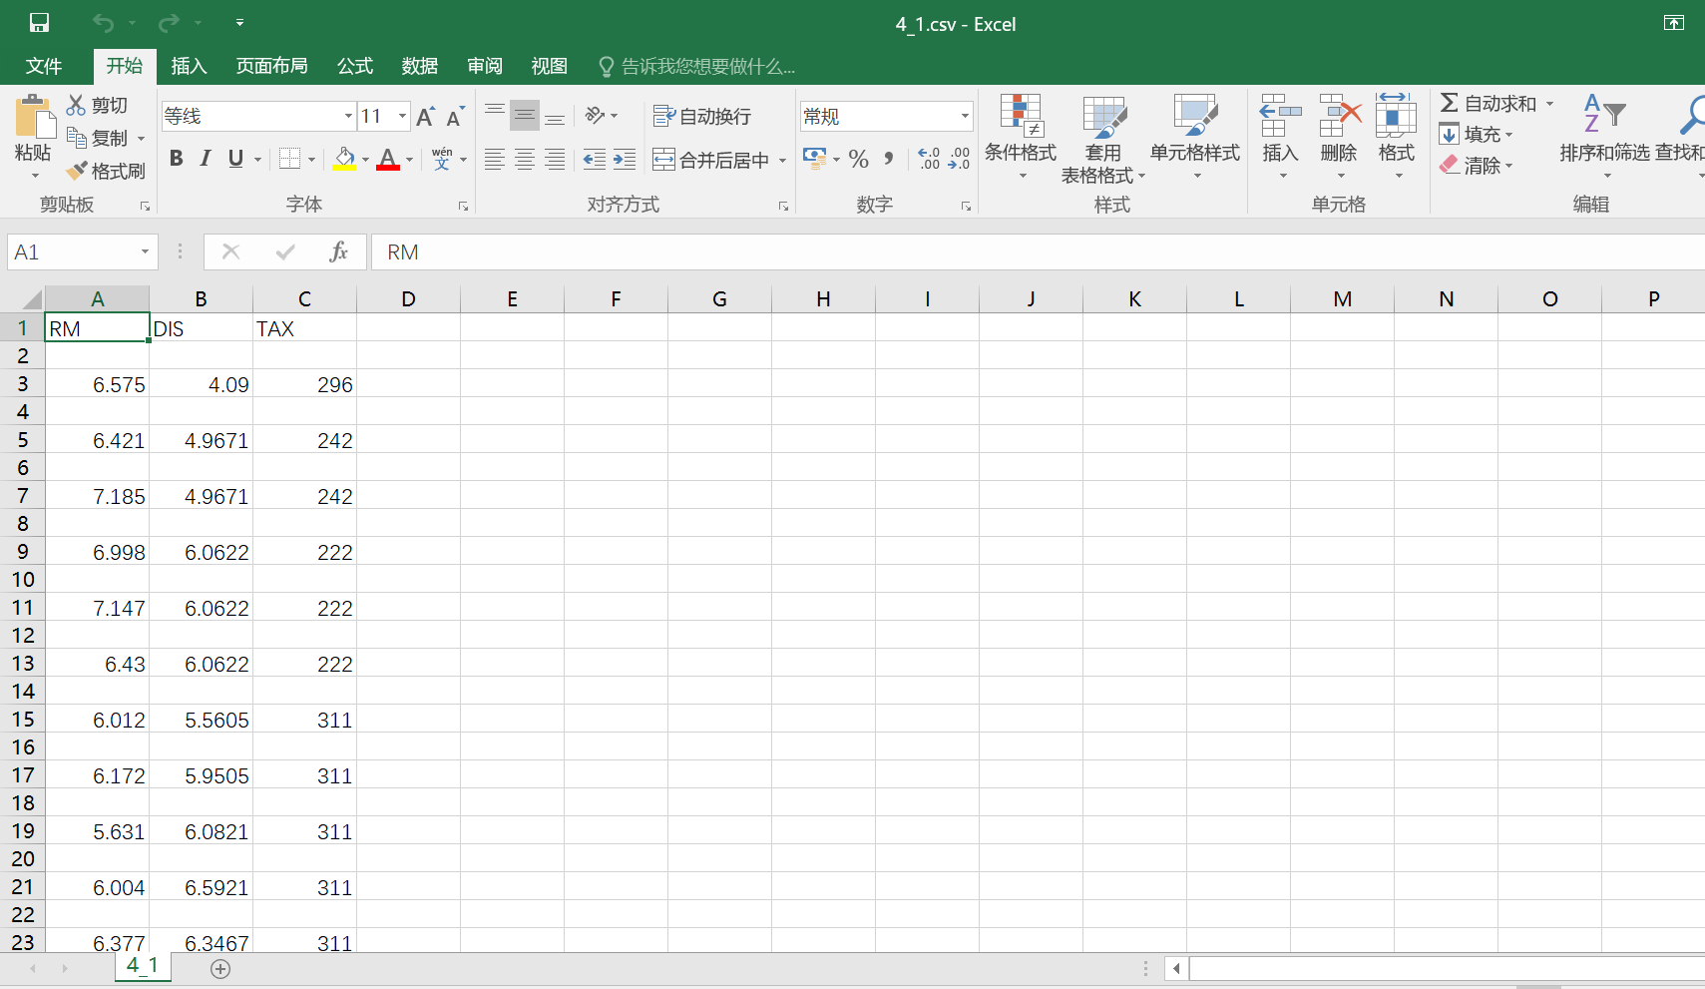

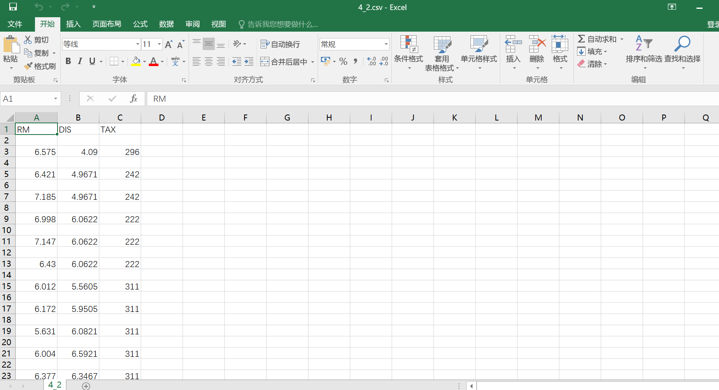

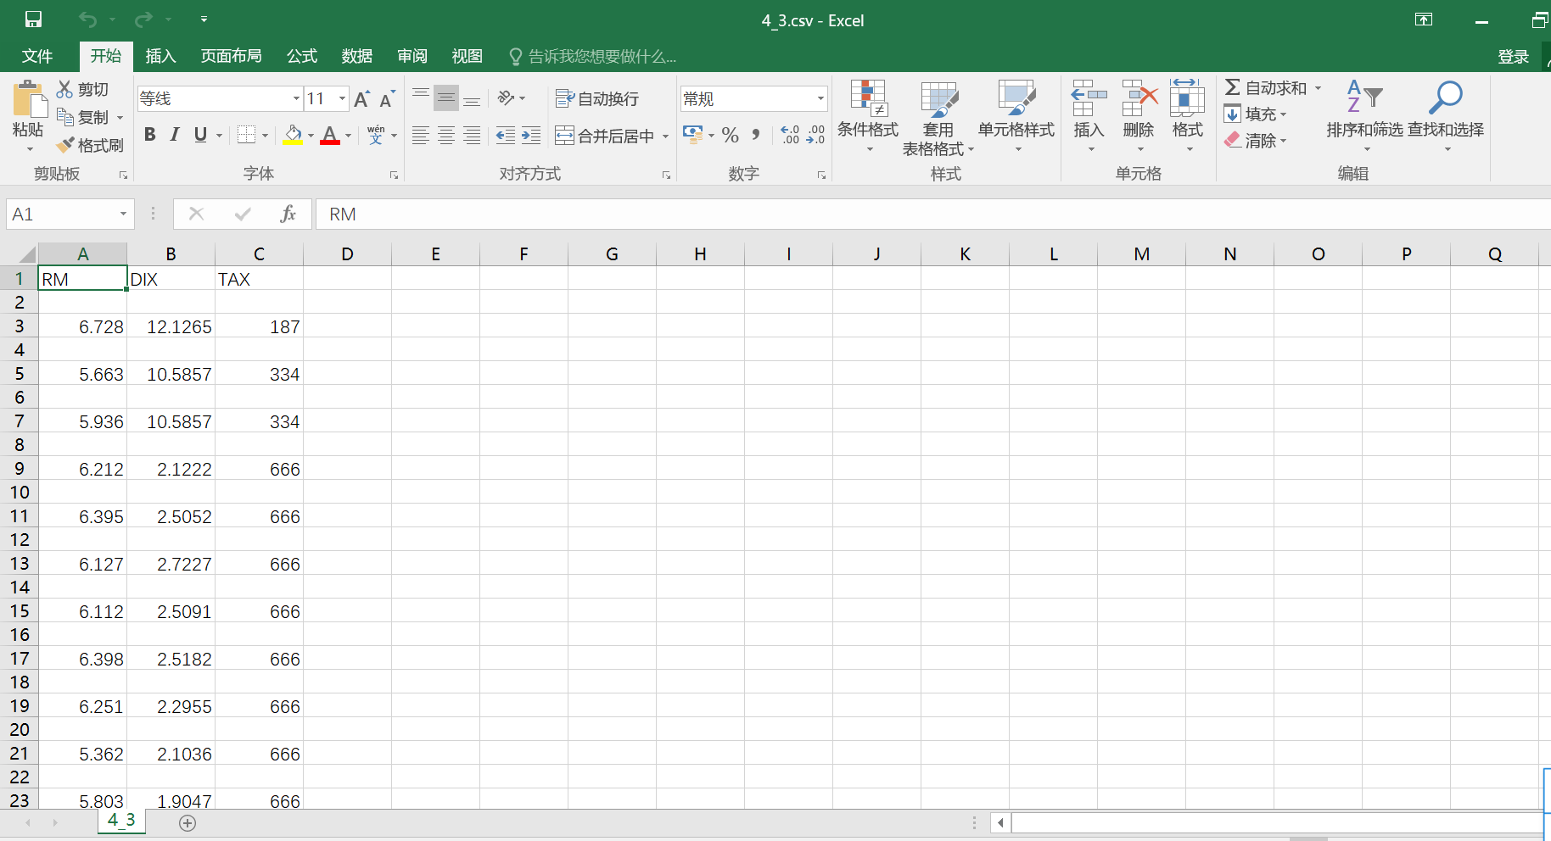

题目5：编写程序。已知文件“超市营业额1.xlsx”中记录了某超市2019-3-1至2019-3-5各员工在不同时段、不同柜台的销售额，读取该文件中的数据，统计每个员工的销售总额、每个时段的销售总额、每个柜台的销售总额，并将结果分别写入“统计结果.xlsx”文件中的三张工作表中。

代码：

import xlrd

import xlwt

workbook=xlrd.open_workbook(r'D:\大三（上）专业课\Python\实验四\\超市营业额1.xlsx')

table_name = workbook.sheet_names()

table= workbook.sheet_by_index(0)

nrows = table.nrows

ncols = table.ncols

yuangong=[]

yuangongxiaoshoue=[]

shiduan=[]

shiduanxiaoshoue=[]

guitai=[]

guitaixiaoshoue=[]

for i in range(1,nrows):

if table.cell(i,1).value not in yuangong:

yuangong.append(table.cell(i,1).value)

yuangongxiaoshoue.append(0)

for i in range(1,nrows):

for j in range(0,len(yuangong)):

if table.cell(i,1).value==yuangong[j]:

yuangongxiaoshoue[j]=yuangongxiaoshoue[j]+table.cell(i,4).value

for i in range(1, nrows):

if table.cell(i,3).value not in shiduan:

shiduan.append(table.cell(i,3).value)

shiduanxiaoshoue.append(0)

for i in range(1,nrows):

for j in range(0,len(shiduan)):

if table.cell(i,3).value==shiduan[j]:

shiduanxiaoshoue[j]=shiduanxiaoshoue[j]+table.cell(i,4).value

for i in range(1, nrows):

if table.cell(i,5).value not in guitai:

guitai.append(table.cell(i,5).value)

guitaixiaoshoue.append(0)

for i in range(1,nrows):

for j in range(0,len(guitai)):

if table.cell(i,5).value==guitai[j]:

guitaixiaoshoue[j]=guitaixiaoshoue[j]+table.cell(i,4).value

file = xlwt.Workbook()

table1 = file.add_sheet('每个员工的销售总额')

table2 = file.add_sheet('每个时段的销售总额')

table3 = file.add_sheet('每个柜台的销售总额')

for i in range(len(yuangong)):

table1.write(i,0,yuangong[i])

table1.write(i,1,yuangongxiaoshoue[i])

for i in range(len(shiduan)):

table2.write(i,0,shiduan[i])

table2.write(i,1,shiduanxiaoshoue[i])

for i in range(len(guitai)):

table3.write(i,0,guitai[i])

table3.write(i,1,guitaixiaoshoue[i])

file.save('统计结果.xls')

运行截图：

